

**О внесении изменений в постановление акимата от 23 ноября 2015 года № 502 "Об утверждении регламентов государственных услуг в сфере семеноводства"**

***Утративший силу***

Постановление акимата Костанайской области от 9 декабря 2016 года № 548. Зарегистрировано Департаментом юстиции Костанайской области 23 декабря 2016 года № 6759. Утратило силу постановлением акимата Костанайской области от 8 января 2020 года № 2

      Сноска. Утратило силу постановлением акимата Костанайской области от 08.01.2020 № 2 (вводится в действие по истечении десяти календарных дней после дня его первого официального опубликования).  
      В соответствии с Законом Республики Казахстан от 23 января 2001 года "О местном государственном управлении и самоуправлении в Республике Казахстан" и Законом Республики Казахстан от 15 апреля 2013 года "О государственных услугах" акимат Костанайской области **ПОСТАНОВЛЯЕТ:**  
      1. Внести в постановление акимата Костанайской области от 23 ноября 2015 года № 502 "Об утверждении регламентов государственных услуг в сфере семеноводства" (зарегистрировано в Реестре государственной регистрации нормативных правовых актов под № 6080, опубликовано 28 декабря 2015 года в газете "Қостанай таңы") следующие изменения:  
      в регламенте государственной услуги "Аттестация лабораторий по экспертизе качества семян", утвержденном указанным постановлением:  
      заголовок раздела 4 изложить в следующей редакции:  
      "4. Описание порядка взаимодействия с Государственной корпорацией "Правительство для граждан" и (или) иными услугодателями, а также порядка использования информационных систем в процессе оказания государственной услуги";  
      пункт 8 изложить в следующей редакции:  
      "8. Государственная услуга через Департамент "Центр обслуживания населения" – филиал некоммерческого акционерного общества "Государственная корпорация "Правительство для граждан" по Костанайской области не оказывается";  
      в регламенте государственной услуги "Аттестация производителей оригинальных, элитных семян, семян первой, второй и третьей репродукций и реализаторов семян", утвержденном указанным постановлением:  
      подпункт 2 пункта 1 изложить в следующей редакции:  
      "2) Департамент "Центр обслуживания населения" – филиал некоммерческого акционерного общества "Государственная корпорация "Правительство для граждан" по Костанайской области (далее – Государственная корпорация);";  
      заголовок раздела 4 изложить в следующей редакции:  
      "4. Описание порядка взаимодействия с Государственной корпорацией "Правительство для граждан" и (или) иными услугодателями, а также порядка использования информационных систем в процессе оказания государственной услуги";  
      пункт 8 изложить в следующей редакции:  
      "8. Основанием для начала действия по оказанию государственной услуги при обращении в Государственную корпорацию является принятие работником Государственной корпорации пакета документов от услугополучателя.";  
      пункт 9 изложить в следующей редакции:  
      "9. Содержание каждого действия, входящего в состав процесса оказания государственной услуги, длительность его выполнения:  
      1) работник Государственной корпорации проверяет правильность заполнения заявления и полноту пакета документов, предоставленных услугополучателем – 5 (пять) минут.  
      При предоставлении полного пакета документов, работник Государственной корпорации регистрирует их в информационной системе "Интегрированная информационная система для Государственной корпорации "Правительство для граждан" (далее – ИИС Государственной корпорации) и выдает услугополучателю расписку о приеме соответствующих документов – 5 (пять) минут;  
      2) работник Государственной корпорации получает письменное согласие услугополучателя на использование сведений, составляющих охраняемую законом тайну, содержащихся в информационных системах, если иное не предусмотрено законами Республики Казахстан – 5 (пять) минут;  
      3) работник Государственной корпорации направляет пакет документов услугодателю через курьерскую или иную уполномоченную на это связь – 1 (один) рабочий день;  
      4) услугодатель готовит и направляет результат оказания государственной услуги в Государственную корпорацию – 18 (восемнадцать) рабочих дней;  
      5) работник Государственной корпорации в срок, указанный в расписке о приеме пакета документов, выдает результат оказания государственной услуги услугополучателю – 15 (пятнадцать) минут.";  
      приложение 2 изложить в новой редакции согласно приложению 1 к настоящему постановлению;  
      регламент государственной услуги "Субсидирование развития семеноводства", утвержденный указанным постановлением изложить в новой редакции, согласно приложению 2 к настоящему постановлению.  
      2. Контроль за исполнением настоящего постановления возложить на курирующего заместителя акима Костанайской области.  
      3. Настоящее постановление вводится в действие по истечении десяти календарных дней после дня его первого официального опубликования.

|  |  |
| --- | --- |
| *Аким* *Костанайской области* | *А. Мухамбетов* |

|  |  |
| --- | --- |
|  | Приложение 1 к постановлению акимата от 9 декабря 2016 года № 548 |
|  | Приложение 2 к Регламенту государственной услуги "Аттестация производителей оригинальных, элитных семян, семян первой, второй и третьей репродукции и реализаторов семян" |

**Справочник бизнес-процессов оказания государственной услуги "Аттестация производителей оригинальных, элитных семян, семян первой, второй и третьей репродукции и реализаторов семян"**

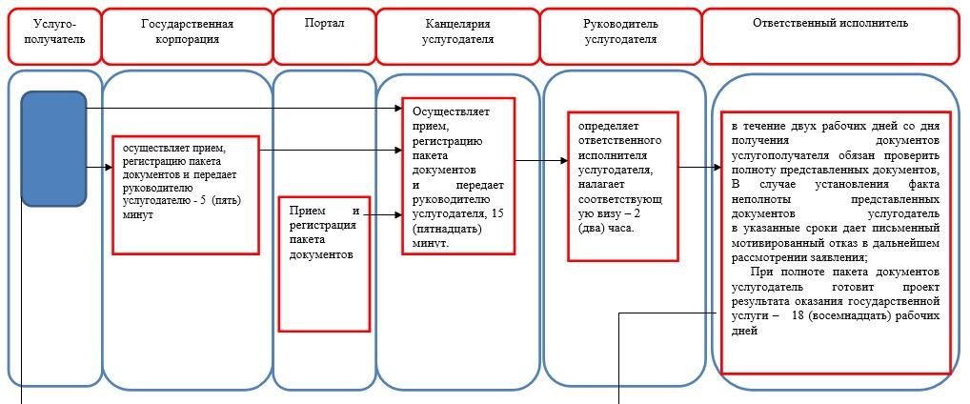

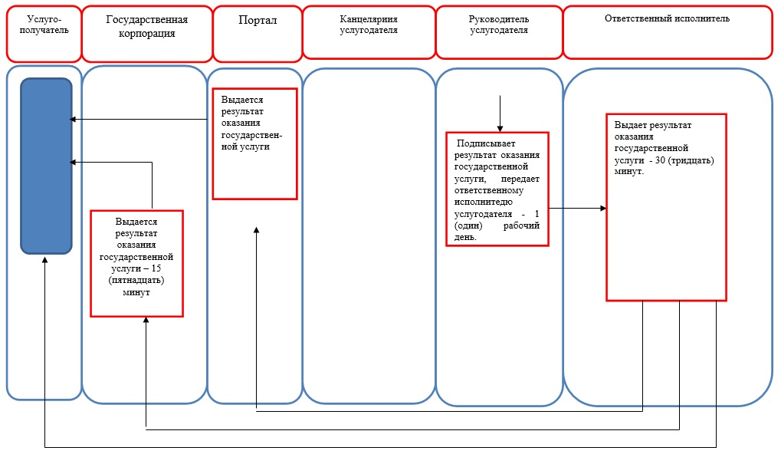

**Условные обозначения:**

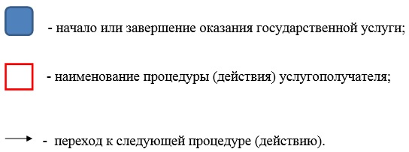

|  |  |
| --- | --- |
|  | Приложение 2 к постановлению акимата от 9 декабря 2016 года № 548 |
|  | Утвержден постановлением акимата от 23 ноября 2015 года № 502 |

**Регламент государственной услуги "Субсидирование развития семеноводства"**

**1. Общие положения**

      1. Государственная услуга "Субсидирование элитных семян" (далее – государственная услуга) оказывается местным исполнительным органом области (государственным учреждением "Управление сельского хозяйства акимата Костанайской области") (далее - услугодатель).  
      Прием заявления и выдача результата оказания государственной услуги осуществляется через:  
      1) канцелярию услугодателя;  
      2) Департамент "Центр обслуживания населения" – филиал некоммерческого акционерного общества "Государственная корпорация "Правительство для граждан" по Костанайской области (далее – Государственная корпорация).  
      2. Форма оказываемой государственной услуги: бумажная.  
      3. Результат оказания государственной услуги - предоставление в территориальное подразделение казначейства реестра счетов к оплате для дальнейшего перечисления причитающихся субсидий на банковские счета услугополучателей (далее – реестр счетов к оплате).  
      Форма предоставления результата оказания государственной услуги: бумажная.  
      При обращении через Государственную корпорацию услугополучателю направляется уведомление на бумажном носителе с решением о назначении/не назначений субсидии, подписанное уполномоченным лицом услугодателя, по формам, согласно приложениям 1 и 2 к стандарту государственной услуги "Субсидирование развития семеноводства", утвержденному приказом Министра сельского хозяйства Республики Казахстан от 6 мая 2015 года № 4-2/419 "Об утверждении стандарта государственной услуги "Субсидирование развития семеноводства" (зарегистрировано в Реестре государственной регистрации нормативно правовых актов под № 11455) (далее - Стандарт).

**2. Описание порядка действий структурных подразделений (работников) услугодателя в процессе оказания государственной услуги**

      4. Основанием для начала процедуры (действия) по оказанию государственной услуги при обращении услугополучателя является прием услугодателем заявления, с приложением документов указанных в пункте 9 Стандарта (далее - пакет документов).  
      5. Содержание каждой процедуры (действия), входящей в состав процесса оказания государственной услуги и длительность их выполнения:  
      1) сотрудник канцелярии услугодателя принимает пакет документов, осуществляет регистрацию, выдает копию заявления с указанием даты, времени приема пакета документов, фамилии, имени, отчества ответственного лица, принявшего документы и передает руководителю услугодателя – 15 (пятнадцать) минут.  
      Получает согласие услугополучателя на использование сведений, составляющих охраняемую законом тайну, содержащихся в информационных системах, при оказании государственных услуг, если иное не предусмотрено законами Республики Казахстан.  
      Результат процедуры (действия) – прием пакета документов;  
      2) руководитель услугодателя определяет ответственного исполнителя, налагает соответствующую визу, передает ответственному исполнителю – 2 (два) часа;  
      Результат процедуры (действия) – виза руководителя услугодателя.  
      3) ответственный исполнитель услугодателя проверяет полноту пакета документов, подготавливает реестр счетов к оплате, передает руководителю услугодателя – 5 (пять) рабочих дней;  
      Результат процедуры (действия) – проект реестра счетов к оплате.  
      4) руководитель услугодателя подписывает реестр счетов к оплате, передает ответственному исполнителю услугодателя – 1 (один) час;  
      Результат процедуры (действия) – подписанный реестр счетов к оплате.  
      5) ответственный исполнитель услугодателя предоставляет в территориальное подразделение казначейства реестр счетов к оплате для дальнейшего перечисления причитающихся бюджетных субсидий на банковские счета услугополучателей – 1 (один) час.  
      Результат процедуры (действия) - результат оказания государственной услуги.

**3. Описание порядка действий (взаимодействия) в процессе оказания государственной услуги**

      6. Перечень структурных подразделений (работников) услугодателя, которые участвуют в процессе оказания государственной услуги:  
      1) сотрудник канцелярии услугодателя;  
      2) руководитель услугодателя;  
      3) ответственный исполнитель услугодателя.  
      7. Описание последовательности процедур (действий) между структурными подразделениями (работниками), длительность каждой процедуры (действия):  
      1) сотрудник канцелярии услугодателя принимает пакет документов, осуществляет регистрацию, выдает копию заявления с указанием даты, времени приема пакета документов, фамилии, имени, отчества ответственного лица, принявшего документы и передает руководителю услугодателя – 15 (пятнадцать) минут.  
      Получает согласие услугополучателя на использование сведений, составляющих охраняемую законом тайну, содержащихся в информационных системах, при оказании государственных услуг, если иное не предусмотрено законами Республики Казахстан – 15 (пятнадцать) минут;  
      2) руководитель услугодателя определяет ответственного исполнителя, налагает соответствующую визу, передает ответственному исполнителю – 2 (два) часа;  
      3) ответственный исполнитель услугодателя проверяет полноту пакета документов, подготавливает реестр счетов к оплате, передает руководителю услугодателя – 5 (пять) рабочих дней;  
      4) руководитель услугодателя подписывает реестр счетов к оплате, передает ответственному исполнителю услугодателя – 1 (один) час;  
      5) ответственный исполнитель услугодателя предоставляет в территориальное подразделение казначейства реестр счетов к оплате для дальнейшего перечисления причитающихся бюджетных субсидий на банковские счета услугополучателей – 1 (один) час.

**4. Описание порядка взаимодействия с Государственной корпорацией "Правительство для граждан" и (или) иными услугодателями, а также порядка использования информационных систем в процессе оказания государственной услуги**

      8. Основанием для начала действия по оказанию государственной услуги при обращении в Государственную корпорацию является принятие работником Государственной корпорации пакета документов от услугополучателя.  
      9. Содержание каждого действия, входящего в состав процесса оказания государственной услуги, длительность его выполнения:  
      1) работник Государственной корпорации проверяет правильность заполнения заявления и полноту пакета документов, предоставленных услугополучателем – 5 (пять) минут;  
      В случае предоставления услугополучателем неполного пакета документов, согласно перечню, предусмотренному пунктом 9 Стандарта, работник Государственной корпорации отказывает в приеме заявки и выдает расписку по форме согласно приложению 13 к Стандарту – 5 (пять) минут;  
      2) работник Государственной корпорации получает письменное согласие услугополучателя на использование сведений, составляющих охраняемую законом тайну, содержащихся в информационных системах, если иное не предусмотрено законами Республики Казахстан – 5 (пять) минут;  
      3) работник Государственной корпорации направляет пакет документов услугодателю через курьерскую или иную уполномоченную на это связь – 1 (один) день.  
      При обращении в Государственную корпорацию день приема не входит в срок оказания государственной услуги;  
      4) услугодатель готовит и предоставляет в территориальное подразделение казначейства реестр счетов к оплате для дальнейшего перечисления причитающихся бюджетных субсидий на банковские счета услугополучателей – 5 (пять) рабочих дней;  
      Описание порядка действий структурных подразделений (работников) услугодателя в процессе оказания государственной услуги и порядка взаимодействия структурных подразделений (работников) услугодателя в процессе оказания государственной услуги отражается в справочнике бизнес-процессов оказания государственной услуги согласно приложению к настоящему Регламенту.  
      10. Государственная услуга через веб – портал "электронного правительства" не оказывается.

|  |  |
| --- | --- |
|  | Приложение к регламенту государственной услуги "Субсидирование развития семеноводства" |

**Справочник бизнес-процессов оказания государственной услуги "Субсидирование развития семеноводства"**

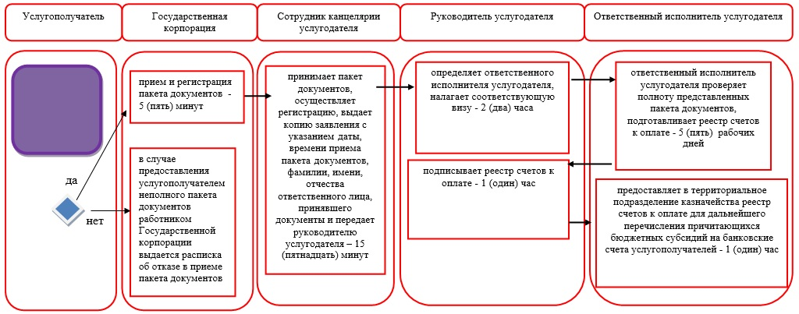

**Условные обозначения:**

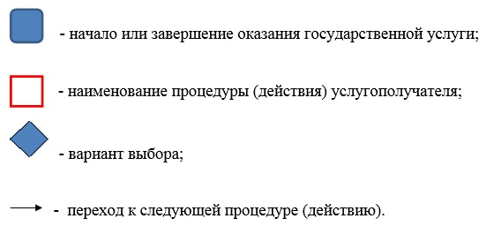

© 2012. РГП на ПХВ «Институт законодательства и правовой информации Республики Казахстан» Министерства юстиции Республики Казахстан